Nhóm: **L02-8**

Thành viên:

Trương Đức Dũng - 2113080

Nguyễn Nhật Đăng - 2110123

Phạm Bá Hoàng - 2113414

Quách Trung Hào - 2113290

Hoàng Ngọc Kim Tiên - 2233082

Võ Quang Phương - 2112079

**Task 3: Thiết kế kiến trúc (Architecture design)**

**3.1. Sử dụng kiến trúc phân lớp để thiết kế hệ thống HCMUT-SSPS. Mô tả cách sẽ trình bày Giao diện người dùng. Mô tả cách sẽ lưu trữ dữ liệu. Mô tả cách sẽ truy cập vào các dịch vụ/API bên ngoài**

Kiến trúc ứng dụng web (Web Application Architecture) mô tả sự tương tác giữa các ứng dụng, cơ sở dữ liệu (Database) và các hệ thống phần mềm trung gian trên web. Kiến trúc này đảm bảo nhiều ứng dụng có thể hoạt động đồng thời và trơn tru.

MVC là viết tắt của cụm từ **Model-View-Controller**. MVC là một mẫu kiến trúc phần mềm để tạo lập giao diện người dùng trên máy tính. MVC chia thành ba phần được kết nối với nhau:

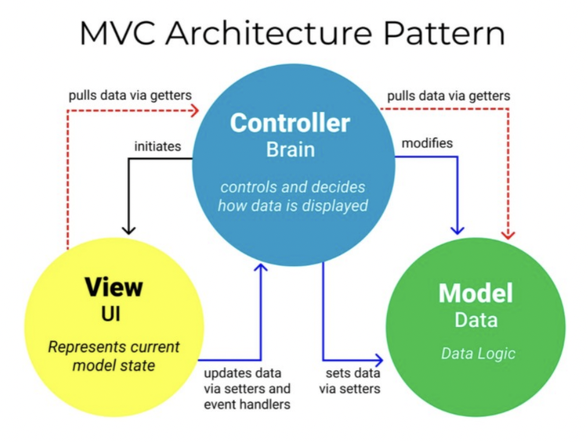

* **Model** (dữ liệu): Quản lý, xử lý các dữ liệu, chứa những nghiệp vụ tương tác với dữ liệu hoặc hệ quản trị cơ sở dữ liệu (MySQL, MsSQL. . . ); nó sẽ bao gồm các class/function xử lý nhiều nghiệp vụ như kết nối database, truy vấn dữ liệu, thêm – xóa – sửa dữ liệu ...
* **View** (giao diện): Nơi chứa những giao diện như một nút bấm, khung nhập, menu, hình ảnh... nó đảm nhiệm nhiệm vụ hiển thị dữ liệu và giúp người dùng tương tác với hệ thống.
* **Controller** (bộ điều khiển): Đóng vai trò làm cầu nối giữa hai thành phần, tiếp nhận những yêu cầu xử lý được gửi từ người dùng, nó sẽ gồm những class/function xử lý nhiều nghiệp vụ logic giúp lấy đúng dữ liệu thông tin cần thiết nhờ các nghiệp vụ lớp Model cung cấp và hiển thị dữ liệu đó ra cho người dùng nhờ lớp View.

Với mô hình MVC được đề xuất áp dụng cho app in ấn thông minh mà nhóm thực hiện, trong các thành phần model-view-controller có thể có những components sau đây (các components này có thể được thay đổi khi hiện thực sao cho phù hợp với project):

* **Model:** PrintModel, PaymentModel, HistoryModel, ManagePrinterModel, ManagePrintingQueueModel, ManageReportModel, ManageSettingModel, BuyPageModel, ProfileModel,...
* **View:** PrintDocument, BuyPage, History, Profile, Setting, Report, ManageUser, ManagePrinter, ManagePrintingQueue,...
* **Controller:** PrintController, PaymentController, HistoryController, ManagePrinterController, ManagePrintingQueueController, ManageReportController, ManageSettingController, BuyPageController, ProfileController,...

**Deployment diagram**

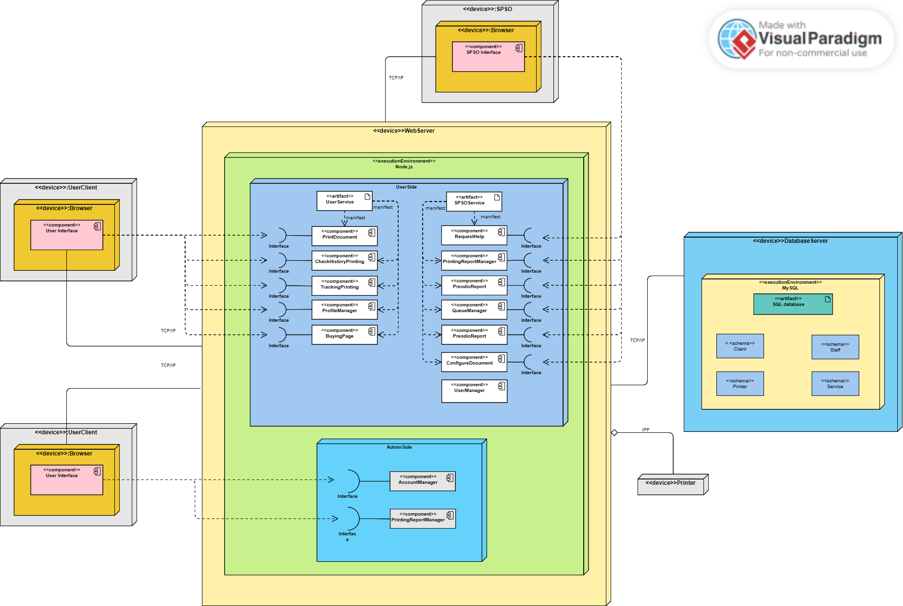

Mô tả:

* Người sử dụng, SPSO và Admin sẽ kết nối với server trên trình duyệt web thông qua giao thức TCP/IP
* Các dịch vụ server sẽ được xử lý trên môi trường Node.js, người dùng có thể thực hiện các chức năng như: in ấn, kiểm tra lịch sử in, theo dõi trạng thái in, quản lý profile cá nhân, mua thêm trang. SPSO sử dụng chức năng như: hỗ trợ người dùng,xem báo cáo in ấn, quản lý hàng đợi, in báo cáo định kỳ, thiết lập cấu hình tài liệu, quản lý người dùng. Admin có thể quản lý tài khoản toàn hệ thống, quản lý thiết lập báo cáo in ấn.
* Máy in sẽ kết nối với web server thông qua giao thức IPP
* Server sẽ sử dụng mySQL để quản lý dữ liệu.

**3.2. Vẽ Component diagram của các module quan trọng đã được chọn trong Task 1.3**

* **Module: In tài liệu**

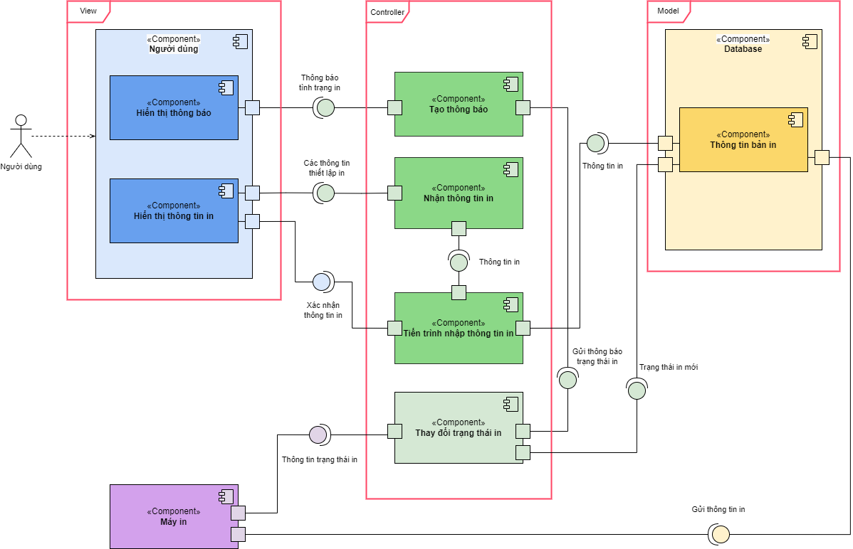

Mô tả:

* Trong giao diện in tài liệu sẽ hiển thị nơi để người dùng nhập các thông tin thiết lập bản in.
* Các thao tác trong quá trình nhập thông tin sẽ được xử lý trong khối “Tiến trình nhập thông tin”. Khối này sẽ lấy thông tin từ người dùng nhập vào và sự thay đổi của thông tin sẽ được khối “Nhận thông tin” cấp nhật liên tục và được biểu diễn trên giao diện qua khối “Hiển thị thông tin in”.
* Sau khi người dùng xác nhận thông tin thiết lập in thì sẽ lưu dữ liệu vào khối “Thông tin bản in”.
* Khối “Thông tin bản in” sẽ chuyển thông tin in cho khối “Máy in” để tiến hành thao tác in.
* Khi in thì khối “Máy in” sẽ gửi thông tin về trạng thái in cho khối “Thay đổi trạng thái in” và khối này sẽ gửi thông báo trạng thái cho khối “Tạo thông báo” và hiển thị cho người dùng xem thông qua khối “Hiển thị thông báo”. Đồng thời khối này cũng gửi thông tin trạng thái mới về cho khối “Thông tin bản in”.
* **Module: Mua trang**

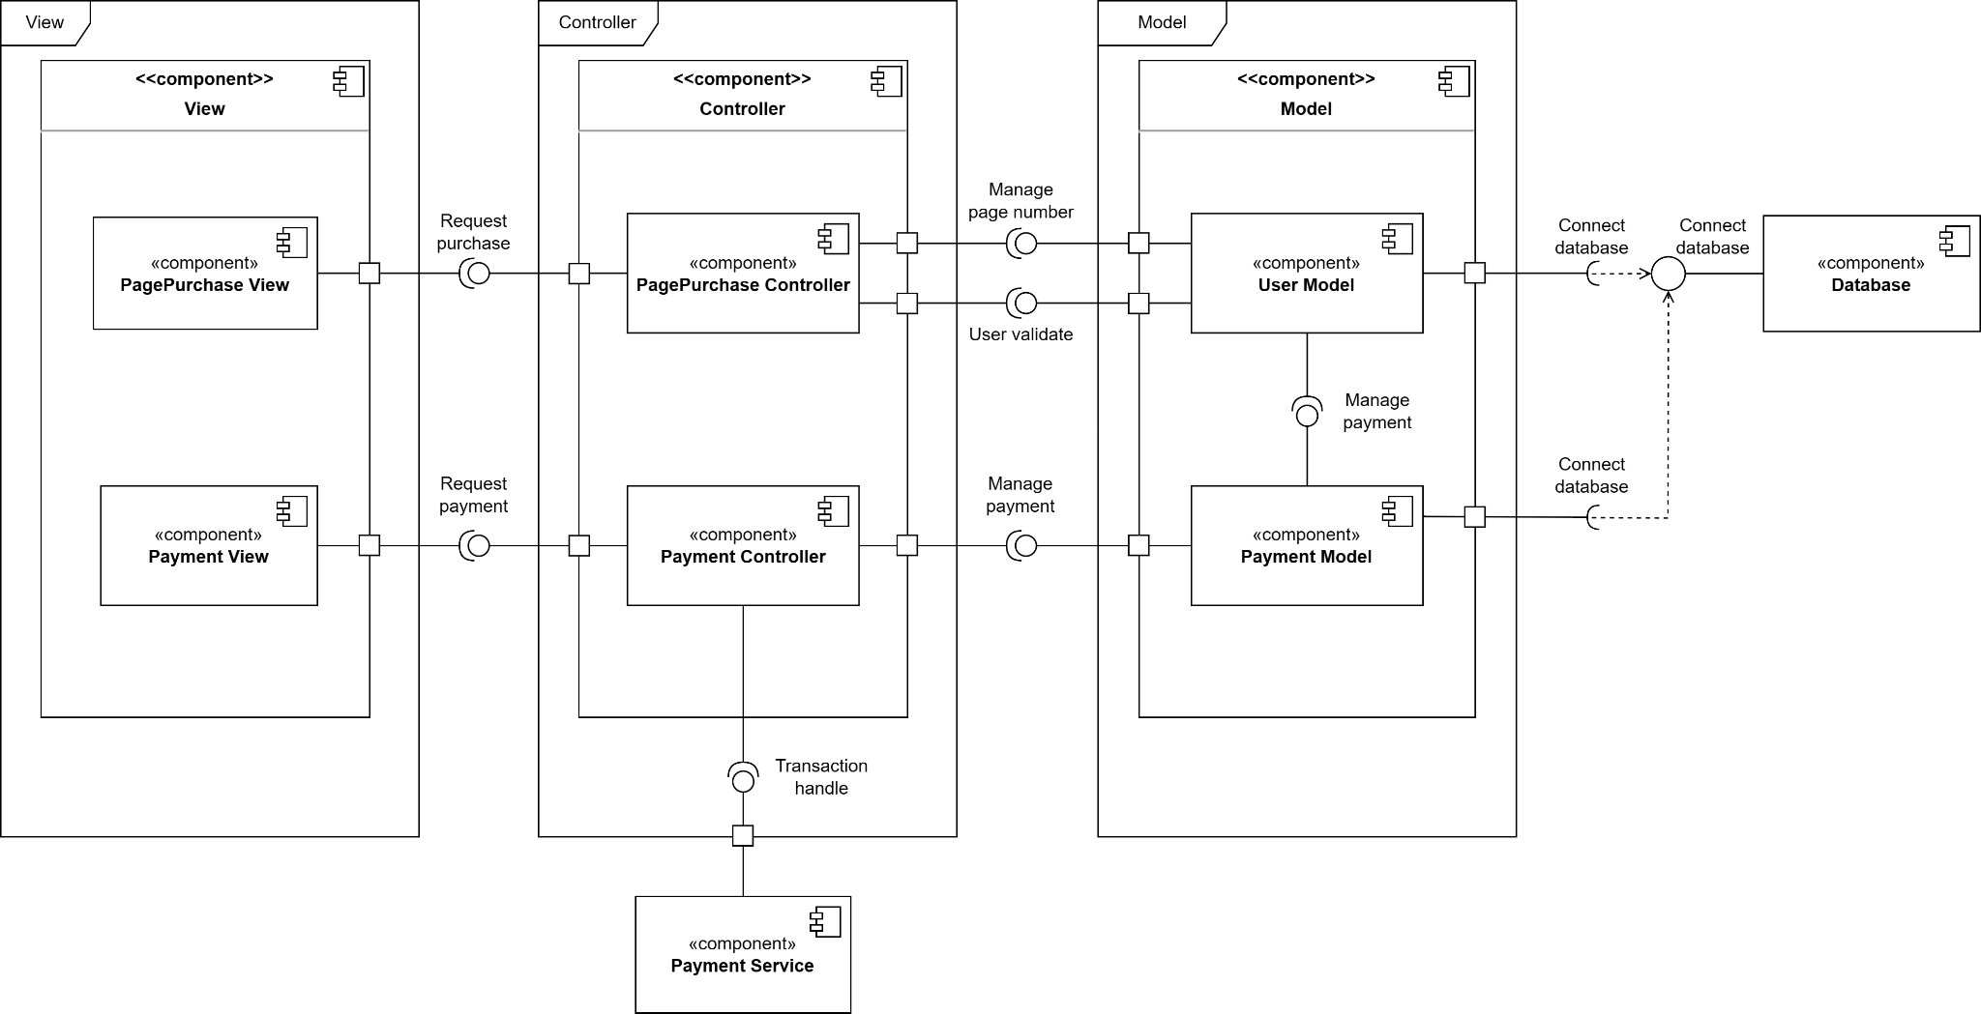

link ảnh: [component_muatrang.drawio (2).png](https://drive.google.com/file/d/1A3Lk3Ii8BNv2CY6IyWuO6jSW9Cz6wjlQ/view?usp=drive_link)

Mô tả:

* Hai component mua trang (Page Purchase) và thanh toán (Payment) có interface riêng
* Đối với quá trình mua trang, người dùng có thể cung cấp các thông tin mua như số trang, loại trang,... Thông tin này sẽ được chuyển đến PagePurchase Controller component để xử lý cùng với đó là truy xuất Model component để quản lý dữ liệu
* Tương tự tại giao diện thanh toán, yêu cầu thanh toán từ người dùng cung cấp cho interface sẽ được Payment Controller xử lý. Ngoài yêu cầu chỉnh sửa dữ liệu từ Payment Model, Payment Controller còn yêu cầu xử lý thanh toán từ Payment Service component từ bên ngoài.